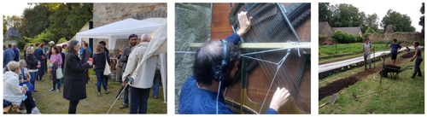
CYCLO-FARM1) met en œuvre des expérimentations paysagères et des techniques agricoles en s’appuyant sur un travail collectif en réseau et sur des méthodes pluridisciplinaires à la croisée de l’agriculture, de l’art, de l’architecture, du paysage, des sciences du vivant, humaines et sociales ainsi que des sciences pour l’ingénieur.
CYCLO-FARM pose les bases d’une recherche originale sur le paysage travaillé et notre alimentation grâce à des investigations élargies aux multiples dimensions de la perception in situ2).
Les expériences de CYCLO-FARM menées sous la forme d'ateliers à Kerminy (sur 12 hectares de prairies, jardins et forêt à Rosporden dans le Finistère) interrogent les modes de production de l'alimentation dans leurs aspects culturels et sensibles et fait émerger de nouvelles sensibilités au paysage de l'agriculture comme facteurs de transformations de nos pratiques de paysage et de nos perceptions.
VENEZ DÉCOUVRIR CYCLO-FARM ! :
Chaque 1er Vendredi du mois sur réservation à contact@kerminy.org / TÉL : 0624634103
ADHÉREZ À CYCLO-FARM ! :
- Soutenez les valeurs du projet associatif
- Intégrez une communauté de passionné⋅e⋅s, échangez et apportez vos idées
- Participez aux projets de l’association (ateliers, temps forts, groupes de travail, etc)
- Contribuez à la vie associative, en apportant votre aide en tant que bénévole par exemple sur les ateliers de production (ex: production de légumes pour les artistes résidents du château de Kerminy).
- Et bénéficiez de toutes les productions collectives de Cyclo-farm ! (légumes, graines, outillage DIY, échanges de savoir…)
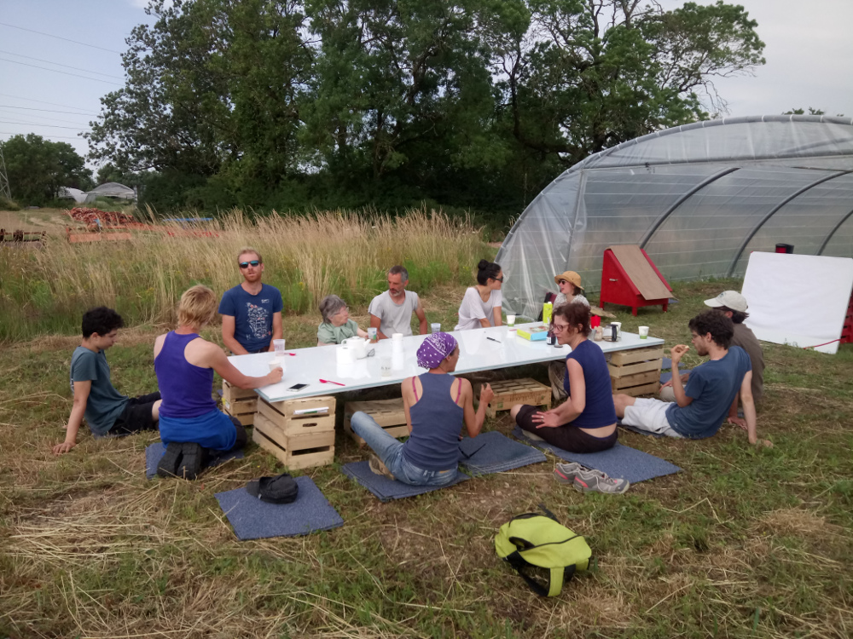
Image : Agrilab 2019, Bouguenais les Couets

Échangez et contribuez :
- Aux ateliers CYCLO-TOOLS qui ont lieu quotidiennement à Kerminy (Rosporden). Ces ateliers sont menés en connexion avec les adhérents de différentes associations amies. Pour participer, informez-nous en envoyant un e-mail : contact@kerminy.org (Si vous venez de loin, le logement est possible à Kerminy via OPEN)
- Aux tâches quotidiennes de la ferme : semis, plantations, arrosages, désherbage, tuteurage, récoltes, entretien, préparations, organisation d'événements, maintenance et amélioration des ateliers

1)CYCLO-FARM est créé par Dominique Leroy et Marina Pirot au sein du Collectif n. Tous deux sont aujourd'hui les artistes permanents de la ferme et animent le processus créatif de ce projet expérimental. Après un temps d'incubation (entre 2018/2020), une nouvelle structure juridique associative indépendante de n est créée en Janvier 2020. Dominique Leroy et Marina Pirot, porteurs du projet sont tous deux artistes (dans les domaines des pratiques somatiques, de la scénographie…). Ils ont aussi des expériences en agriculture et agriculture urbaine (en tant qu'ouvriers agricoles et fondateurs de structures comme ECOS) créée en 2006. Le processus de création de CYCLO-FARM est possible grâce au soutiens techniques et théoriques d'associations et entreprises amies, de conseillers professionnels dans les domaines de l'agriculture (Emmanuel Louzier et Jean-Baptiste Fumery/maraîchers bio de Bouguenais les Couets), du paysage et de l'architecture (ex : Adhoc architecture), de la permaculture (avec Olivier Heinry et l'association Sylvilisation) des techniques et technologies libres (Jef Rolez de SNhack/Saint-nazaire Hackerspace), de la traction animale (ex : Nicolas Séguier, les ânes d'Oléron), des nombreux woofers et artistes résidents à Kerminy qui aident quotidiennement et de bien d'autres contributeurs qui alimentent le processus de création de la ferme au jour le jour.
2)In situ est une locution latine qui signifie sur place ; elle est utilisée en général pour désigner une opération ou un phénomène observé sur place, à l'endroit où il se déroule (sans le prélever ni le déplacer), par opposition à ex situ. L'expression comporte des significations spécifiques dans des contextes très divers

